测试项目软件功能见下表。
表5-1测试项目软件功能列表
序号 | 对应软件 | 功能名称 | 用途与说明
 | 测试项目软件 | 测试设计需求首轮哟 | 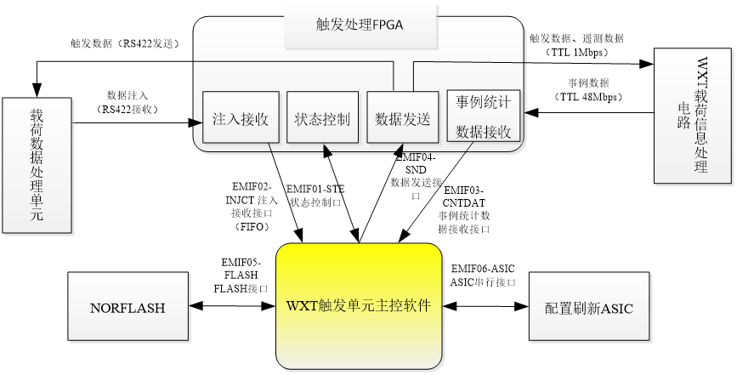
 | 测试项目软件 | 看看描述为空什么情况
 | 测试项目软件 | 一个设计需求内容 |   设计需求就是这样的
 | 测试项目软件 | 神奇宝贝
 | 测试项目软件 | 神奇宝贝2号

